Pedro Chico González F.S.C.

INSTITUTOS Y FUNDADORES
DE EDUCACION CRISTIANA

4

LOS DIAS DE LA RESTAURACION
(De 1814 A 1850)

* * * En recuerdo del año 2000 * * *
Datos actualizados al 2015
Centro Vocacional La Salle
Valladolid
2000

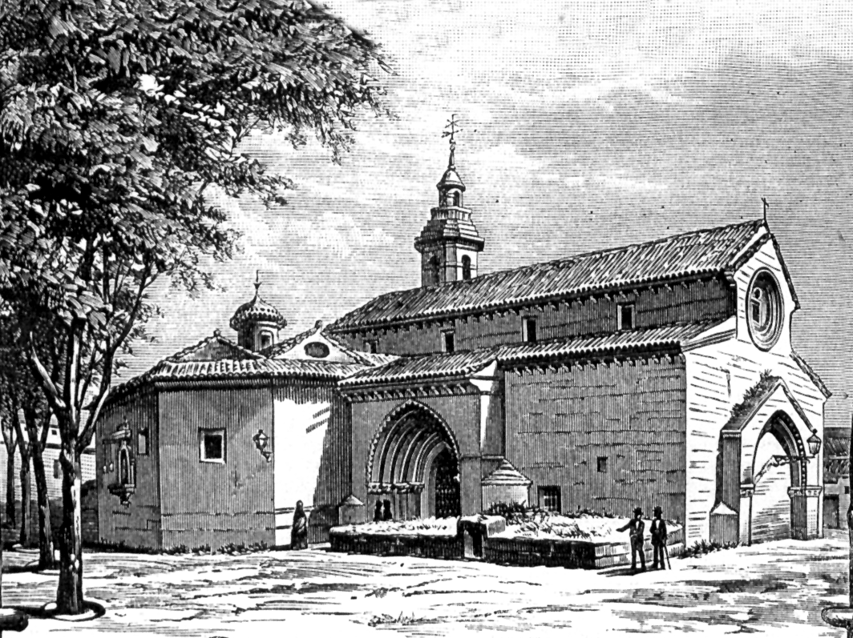

Edita Centro Vocacional La Salle. Año 2000
Valladolid. Teléfono 983 201 374; Fax 983 218 338
Datos actualizados al 2015
Imprime. Gráficas Lafalpoo, s.a.
Depósito Legal 16/2000
ISBN: 84-85871-65-0

♣ Por la naturaleza e intención de esta publicación, hay autorización para reproducir y publicar textos procedentes de esta obra, siempre que no tengan sentido comercial y se cite la fuente de procedencia.

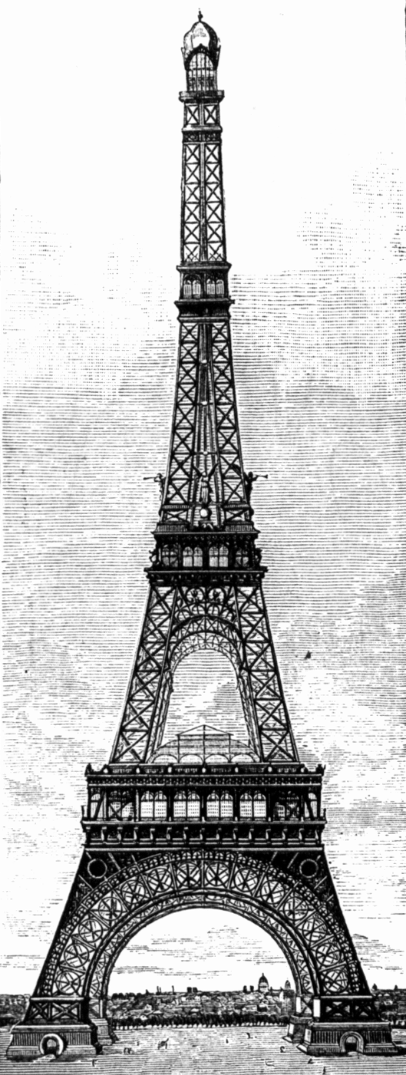
La época que siguió a las convulsiones
valoró la educación como instrumento de paz,
como camino de redención y de restauración social.

INTRODUCCION.

La Revolución Francesa no fue sólo un fenómeno distorsionante de la tierra de los monarcas Borbones. Significó la explosión popular de una ideología agresiva y reivindicativa, que se había extendido a todos los países, en alas de la Enciclopedia y de la llamada Ilustración. Lo más inesperado de esa convulsión fue su agresividad ideológica, su oposición a los valores tradicionales, su aversión a la religión.

Lo que aterró a las clases sociales privilegiadas (nobleza, alto clero, ricos propietarios) fue la violencia y la pasión por arrasar el viejo régimen. La pérdida de propiedades y de privilegios no fue más que la última consecuencia. La monarquía francesa pagó con las cabezas guillotinadas de Luis XVI y de María Antonieta la factura más resonante de los desórdenes. Antes, tuvo que pasar por la humillación política de transigir con los revolucionarios. La sangre corrió luego en abundancia y la violencia y los odios se apoderaron de toda la población.

Pero más importante que el debate sobre el sistema preferido de monarquía o república, de poder popular o de gobierno de minorías, fue el abanico de ideas "demagógicas", que chocaron frontalmente con los valores, las creencias y las tradiciones hasta entonces dominantes.

Todo el paisaje europeo se sintió convulsionado. Los hechos políticos o militares, tanto en los días del desorden como durante las campañas napoleónicas, fueron la tormenta más recia de Europa desde las invasiones germánicas de la Alta Edad Media. Cuando la tempestad amainó, se pretendió volver a lo antiguo; pero era tarde para rehacer lo destruido. Y una nueva etapa se inició entre nostalgias y esperanzas. Fueron las ideas sembradas las que ya no toleraron el regreso al pasado.
Y, casi sin advertirlo, otra nueva realidad moral, social, intelectual y, sobre todo espiritual, surgió en la sociedad de Europa, llegando incluso a los territorios lejanos que, como colonias, de ella dependían. Los hechos sangrientos y la extensión de la incredulidad religiosa produjeron desconcierto. Pero los espíritu más selectos se dispusieron a elevar nuevos edificios espirituales y a rehacer la concepción cristiana de la vida. Se preguntaron por la causa profunda de tanto desorden y coincidieron en atribuir a la ignorancia popular la causa de las destrucciones.

Cuando Napoleón fue destrozado en Waterloo el 18 de Junio de 1815, se apoderó de los espíritu un angustioso afán de recuperación, de revisión, de "restauración". En todos los lugares se habló menos del "siglo de las luces", como se decía del anterior, y se comenzó a proclamar la necesidad de la revisión y de la renovación de las costumbres y de los valores. Y, según los intereses de los más fuertes o de los más hábiles, se inició la nueva etapa europea.

A imitación de las metrópolis, también despertó el afán de revisión en las colonias de América todavía no independizadas, pero cuyas clases más desahogadas comenzaron a sentir el afán de la libertad y el deseo de la ruptura.

No se trata de atribuir los males a la "Revolución Francesa", sino de consignar que el contagio revolucionario llegó a todos los rincones y en todas partes se sintió deseos de mejorar la sociedad. No se localizó ya la solución en Francia, agotada por los desórdenes y por la sangría del reclutamiento militar napoleónico, sino que todas las naciones sintieron similar necesidad. Todos se embarcaron en afanosos esfuerzos por hallar caminos para asegurar la paz y el progreso.

El Congreso Viena, presidido por el austriaco Metternich, no fue sólo un pacto político de defensa entre las monarquías absolutas. Fue también un símbolo de la reacción moral e intelectual. Decidido a recomponer el espíritu y a reorganizar la Europa convulsionada, marcó un camino de restauración y de regreso a los tiempos anteriores, apuntalando su propósito con la "Alianza entre el Trono y el Altar", entre los hombres de mando y los promotores de ideas cristianas. Esa llamada "Santa Alianza", firmada en 1815 inicialmente por Rusia, Austria y Prusia, acogió después a los demás Estados, salvo los Pontificios e Inglaterra. Afectó a todos los terrenos, también a los religiosos.

Se supuso ingenuamente que se evitarían nuevas revoluciones y se establecería el orden conveniente y la paz social. Vano empeño el pensar en un remedio seguro y casi mágico. Las revoluciones iban a continuar en Francia y en los demás países, pues nunca la Historia tuvo marcha atrás. La restauración se redujo a un estadio más en el camino de la vida de los pueblos.

En casi todos los países del Continente las revoluciones, que es lo mismo que decir los choques violentos entre las ideas conservadoras y las liberales, cambiaron varias veces los sistemas y las formas políticas de las naciones. El egoísmo y los intereses jugaron sus bazas secretas en favor de los más fuertes.

Ganó cada vez más terreno la idea de que todos los males habían venido cabalgando a lomos de la general ignorancia del pueblo frágil y manipulable. Y se pensó que sólo una buena formación humana y cristiana de las inteligencias y de las conciencias haría posible salir adelante ante tanta sangre, tantos atropellos y tantas desgracias como se habían conocido. La nueva época se lanzó decididamente por los caminos de la cultura y de la educación.

En lo religioso y moral se soñó, al menos por parte de muchos espíritu nostálgicos, con regresar a los días en que los poderes públicos defendían el culto, la jerarquía eclesial, la moralidad pública, las plegarias populares. Los valores religiosos se presentaron como escudo protector contra el desorden social. Se intentó poner la religión como quimérica defensa del orden establecido. La Iglesia, a través de sus autoridades sobre todo, aspiró a que revivieran las actitudes de respeto y de veneración que los revolucionarios habían conculcado.

Contribuyó a reforzar ese deseo la persuasión de que los pueblos más cultos habían sufrido menos los desórdenes sangrientos. La idea de la restauración se asoció en toda Europa al deseo de una nueva educación religiosa y moral en las clases populares. Y, con el afán de unos por restaurar el trono "concedido por la gracia de Dios" a determinadas familias, y con la ilusión de otros por hacer la vida más conforme con las ideas cristianas, se fueron difundiendo multitud de iniciativas y movimientos educadores, con la bendición de la Iglesia, experta en estos servicios, y con la alabanza de muchos intelectuales y escritores, que se mostraron defensores de tales ideales.

A diferencia de los tiempos anteriores, en los que la parroquia, las cofradías, las familias, fueron los grandes soportes de la educación cristiana, ahora surgió la educación religiosa en las escuelas como principal forma de actuación, con sobresalto de los movimientos y grupos anticlericales, que se dispusieron a intervenir en busca del protagonismo en este ámbito de influencia y formación.

Los poderes públicos tomaron a lo largo del siglo gran interés en la promoción de las obras escolares. A veces coactivamente, disputaron a las fuerzas sociales y eclesiales sus tradicionales servicios educadores. En este contexto de confrontación hay que situar los movimientos educadores del siglo XIX, ricos y variados en nuevas realizaciones, en diversidad de instituciones, en crecientes tensiones.

Se atajó la indigencia mental de las gentes sencillas con una excelente promoción cultural. Y se miró con preferencia a las colectividades menos favorecidas, sobre todo de los suburbios urbanos y de las zonas campesinas, que eran mayoritarias todavía en Europa. Se diversificaron las ofertas educativas, a través de multitud de escuelas, abriéndose ahora una doble red educadora, la tradicional inspirada sobre todo por la Iglesia, y la progresivamente ordenada por las autoridades estatales más o menos tolerantes con la primera según el talante ideológico y religioso de los gobernantes.

En este doble espacio educativo es donde hay que enmarcar la acción de la mayor parte de los Fundadores, los cuales forjaron hermosas obras educadoras: centros y escuelas, movimientos y servicios, ayudas, planes, programas, etc. en los que siempre latía el afán de educar en lo científico y en lo religioso a los ciudadanos, sobre todo a los más socialmente abandonados.

Al recoger en este tomo el nombre de algunos de esos Fundadores de movimientos educativos que coinciden con los años de la "restauración", no podemos perder de vista esta perspectiva. Ya no van a actuar en clave de mera asistencia a los indigentes, sino en la óptica de la promoción de la cultura cristiana, unas veces apoyada y en ocasiones dificultada por los gobernantes de los estados. La educación cristiana del siglo XIX responde a las demandas ambientales, no sólo a los deseos de la instrucción religiosa.

Son pocos años los que vamos a reflejar en estas páginas, al menos en comparación con la larga etapa anterior. Pero son decisivos por lo que reflejan de transformación y de nuevos planteamientos. Por otra parte, sólo vamos a recoger algunos nombres de la inmensa lista de Fundadores que, con más o menos fortuna y resonancia, organizan ahora grupos y familias religiosas de fuerte influencia en diversidad de lugares.

Los aludidos y reseñados reflejan tal riqueza de hechos fundacionales, que sorprende la variedad, la profundidad, la permanencia de los Institutos educadores que ahora se plantan en el campo esperanzado de la nueva Iglesia postrevolucionaria. Sumados a los que se restauran y recobran el vigor que tuvieron antes de la Revolución y de las guerras, constituyen un panorama rico y un espejo de la mejor pedagogía cristiana de los tiempos nuevos.

Por otra parte, estos Fundadores e Institutos se desarrollan en medio de obstáculos y dificultades. Si la revolución tuvo mucho que ver con los movimientos subterráneos anticristianos, por ejemplo los masónicos, siguen latiendo y actuando en casi todas las naciones de Europa.

Ellos son los causantes de que los gobiernos sectarios intenten frenar el afán educador de los grupos de Iglesia. Con frecuencia van más allá y desencadenan verdaderas actitudes persecutorias. Incluso se intenta desacreditar la acción social, la misericordiosa y la educativa, de la Iglesia y se la califica demagógicamente como "oscurantista" por menos "ilustrada".

La Iglesia, sus autoridades y grupos más comprometidos, se hacen conscientes de que la lucha es condición de vida. Se provoca y mantiene, como no puede ser por menos en las obras de Dios, una intensa y sorda campaña contra la restauración religiosa en el terreno de la educación. Y va a ser preciso no desanimarse y volver de nuevo a comenzar cada vez que una medida, legal o política, sectaria, obstaculice la tarea. A la larga, y gracias a Dios, se van a imponer las fuerzas del bien, a pesar de las intrigas, de las calumnias y de las explícitas persecuciones de los adversarios de la definición cristiana los cuales abusan muchas veces de su poder para impedir el servicio educador.

Por eso, vamos a ver sufrir con frecuencia a los Fundadores que ahora surgen. Las persecuciones no cesan nunca en las tareas de Iglesia y las destrucciones de las mismas obras que se construyen con mucho sacrificio y con afanes restauradores no son raras. Pero los mismos Fundadores saben que entran en juego de la lucha entre el bien y el mal y se resignan a seguir valientemente en la brecha.

Pero no lo van a hacer sin muchos sacrificios y penalidades. Incluso van a precisar tiempo suficiente para la tarea. Tal vez en ese afán de lucha es en donde una fuerte energía espiritual y moral, que es la que se va a depositar en sus obras hermosas. Los centros de educación en ese período se presentan con afanes de reconstruir lo que tan afanosamente se había logrado en los siglos anteriores y se pretende ahora recuperar.

Lo había dicho Napoléon Bonaparte, al hablar de una Institución de probados méritos históricos, en su discurso ante el Consejo de Estado el 11 de Mayo de 1806:

"No entiendo esa especie de fanatismo de que algunas personas están animadas contra los Hermanos de las Escuelas Cristianas. Es un verdadero error. En todas partes se me pide su restablecimiento y esa voz general demuestra suficientemente su utilidad. Treinta millones de católicos merecen tanta consideración como tres millones de librepensadores"

Será a lo largo de este período cuando se configure la nueva concepción de la educación como necesidad social. Y los Estados comenzarán, tímidamente al comienzo del siglo y arrogantemente al final, a establecer su redes de centros escolares, que se hacen cada vez más decisivos e importantes.

Hacia la mitad de la centuria se advierte ya el predominio de un nuevo estilo competitivo entre los centros de la Iglesia y los que establecen los Estados. Es sobre todo en los núcleos urbanos donde este espíritu de rivalidad se hace más vivo. Sin embargo, la mirada preferente de los grupos de Iglesia no se queda mayoritariamente en las ciudades y núcleos industriales, sino que sigue presentándose como un servicio de caridad para las masas, sobre todo campesinas, las cuales quedan marginadas de la cultura y de la convivencia más abierta.

Es como si, una vez más, las energías morales y espirituales tuvieran, a la larga, más consistencia operativa, más vida renovadora, más poder transformador, que las consignas sectarias, las medidas políticas tendenciosas, los mismos planes programados en las logias masónicas y en los grupos secretos que tanto dominan la política, la economía y la intelectualidad en el siglo XIX. El sentirse en actitud de lucha dio a muchos Fundadores tal fuerza "fundacional", que no es exagerado decir que la creatividad eclesial llega con ellos a la cumbre en el terreno de la educación.

Se inicia una primera etapa de "competencia" entre las escuelas del Estado y los movimientos educativos de Iglesia. Pero, de momento, predomina el sentido de servicio eclesial y no nace todavía la rivalidad que a veces se va a producir en los tiempos posteriores.

En este contexto histórico, cultural y social, es donde se enmarcan en las páginas siguientes los hechos fundacionales más significativos. Las figuras que se presentan significan gritos de confianza en la educación cristiana de la restauración de Europa. Y expresan el deseo sincero de hacer un servicio a los pueblos y un instrumento suficientemente eficaz para superar la ignorancia que tantos males ha causado en la Iglesia y en las diversas naciones del Continente.

Los Institutos que surgen ahora sólo piensan en ofrecer educación a quien no tiene ninguna, ni estatal ni de Iglesia. La educación va dejando de ser una iniciativa misericordiosa de los cristianos particulares, compadecidos de la indigencia cultural de los pobres y orientada al beneficio, sobre todo, de la instrucción moral y religiosa.

Las "Congregaciones y asociaciones" que nacen siguen pretendiendo la instrucción cristiana y moral de los asistentes a sus escuelas; pero no se quedan en ella. Aspiran a promover la ciencia y a formar a los alumnos para un mundo que se transforma rápidamente. Dan a los servicios educativos el tinte de calidad social que se merecen. Es cierto que miran la catequesis como el fin de sus planes educadores, pero cultivan altos niveles científicos y culturales. A veces se orientan a clases desahogadas de la sociedad. Pero en su mayoría conservan su preferente interés por los grupos menos favorecidos por los bienes materiales.

Este panorama es lo que se intenta reflejar en este tomo, en el que se presentan figuras de Fundadores que miran el futuro con esperanza, aunque tienen casi todos ellos clavado en su entraña el recuerdo del pasado. Es normal que hablen palabras de renovación. Es lo típico de la restauración cultural, social y moral que promueve la Iglesia. Se trabaja por un porvenir mejor. Por eso, se desea restablecer los valores que se vivieron en otros tiempos: la cultura, la piedad, la devoción, las convivencia y las virtudes sociales que están reclamando los nuevos tiempos. La tarea es de gigantes, pues en otras instancias sociales se trabaja en la misma dirección.

Los Fundadores que van a quedar reseñados en estas páginas, tanto de Francia como de las demás naciones o culturas, tienen de común el sentido del servicio cristiano y la capacidad de armonizar la cultura humana con la educación espiritual y religiosa. No nos debemos extrañar de que sea Francia la que más aporta en este momento histórico de la educación cristiana. No en vano ha sido en su territorio donde más estragos ha causado la Revolución.

Todavía nos llenamos hoy de admiración al apreciar la capacidad creadora y restauradora de la nación francesa en estas décadas. Algunas iniciativas han germinado en los mismos días aciagos de la persecución y de las contiendas. Vemos con regocijo que resurgen las nuevas semillas en el ámbito social que se da durante los reinados de Luis XVIII (1815-1820) y de su hermano Carlos X (1824-1830).

Pero no sólo en Francia surgen iniciativas restauradoras, sino también en las otras naciones del Continente y, poco a poco, en las lejanas tierra de América.

- En España las tensiones entre absolutistas y liberales van a crear dificultades añadidas a la Iglesia. Son años de alternancias y de desafueros, pero se vive el deseo de rehacer lo que la guerra destrozó a comienzos del siglo.

- En Bélgica, anexionada por el Congreso de Viena a Holanda, se viven momentos de afán liberador y de agitación, que culminan el 5 de Agosto de 1830 con la declaración de su propia independencia y la proclamación de la Monarquía independiente en la corona ofrecida a Leopoldo de Sajonia.

- En Italia se respira la agitación de los diversos Estados: reinos, ducados, señoríos, que no terminan de trazar el camino para la unificación peninsular. Los movimientos políticos, alentados por intereses parciales, se desenvuelven en tensiones y revoluciones al estilo de la de Francisco IV de Módena, la de Parma, la de Toscana, incluso la agitación permanente en que viven los mismos Estados Pontificios.
- Y algo parecido se vive ahora en las naciones de Centroeuropa, en Polonia, en Hungría, en los estados del Norte, etc. Es que la cultura reclama en todas partes singular atención. Los medios de comunicación social, como el libro en la primera parte del siglo y el periódico en la segunda, comienzan a realizar su magnífica tarea de difusión sin fronteras.

La Restauración, o Risorgimento como se llamará en Italia, culmina en la mitad del siglo con nuevas revoluciones: la de 1830 y la de 1848 en Francia. Pero el eco de las tensiones late, sobre todo, en las grandes masas proletarias que se van acumulando en torno a los centros fabriles e industriales de la vieja Europa.

El factor del desarrollo material es precisamente otra de las grandes fuerzas que incrementa el deseo de una mejor y más efectiva educación popular. Para dar respuesta a estas demandas surgen muchos de los Institutos de nueva planta que trabajan sin cesar y con acierto en hacer de la instrucción, no sólo religiosa sino también profana, un servicio abierto a los ciudadanos.

La riqueza de los hechos fundacionales de este período llama la atención por su fecundidad y por su variedad. Hay un número interesante de Fundadores e Institutos que tienen su raíz en la respuesta que la Iglesia otorga a estos nuevos hechos sociales. Al explorar el mensaje educativo de algunos de estos Fundadores, no se pretende tomar postura en favor de un hecho históricamente discutible, como es el afán de "restaurar" lo destruido. Se quiere sólo situar las figuras concretas que vivieron este momento y mostraron sabias disposiciones para adaptarse a la vida.

Hemos de recordar que son años en los que las ideas "europeas" se hacen también presentes con carta de naturaleza y originalidad en otros lugares de América y de Africa, incluso del lejano Oriente. En América se viven tiempos culminantes de "independencias nacionales" y se superan los modelos coloniales con nuevos estilos de modernidad, dependientes muchas veces de los gobernantes de turno y de sus propios intereses personales o de partido.

Por lo demás, se puede reconocer el fruto de la educación cristiana que los Fundadores de este período ofrecen a la Iglesia. Pues sus obras suelen tener pureza, originalidad, dinamismo y amplitud, casi hasta ahora desconocidas. No se pueden trazar mapas uniformes de rasgos, pero sí resulta fácil entender que la realidad restauradora afecta también a la Iglesia de forma interesante y provechosa.

Y es a través de los Fundadores de este período como podemos entender lo que acontece en el terreno de la cultura, de la convivencia, del progresos y de la misma educación cristiana.

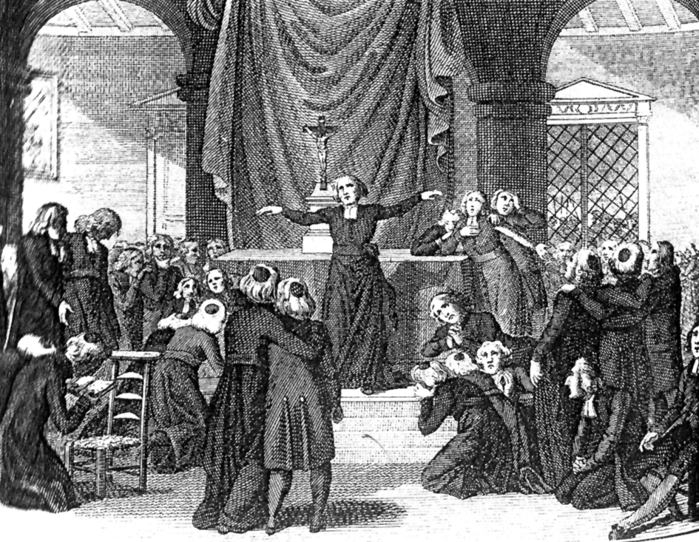

Mártires de la iglesia de las Carmelitas, París.

Ellos, y otros muchos, fueron recuerdo y vida
en los días de la restauración en toda Europa.
Una vez más, la sangre derramada por amor a la fe
fue la semilla de nuevas ideas y de nuevos cristianos.

